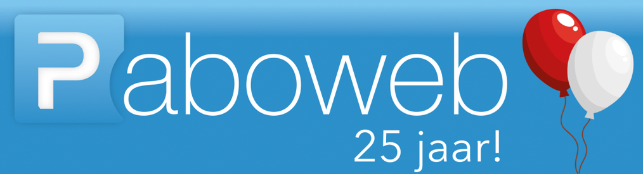

ÉÉN LEIDEND KADER VOOR LERARENOPLEIDINGEN

Deze passage is terug te vinden in de Kamerbrief Lerarenstrategie van december 2025. Het gaat hierbij om de borging van de kwaliteit van de lerarenopleidingen. In het huidige tijdgewricht hebben pabo’s, binnen bepaalde kaders de ruimte om de opleidingsprogramma’s naar eigen inzicht vorm te geven. Daarnaast is het overheidsbeleid erop gericht om meer uniformiteit aan te brengen. En daar zit nu juist het spanningsveld.

In ons land bestaat geen landelijk vastgesteld curriculum voor de lerarenopleidingen (basisonderwijs) zoals dat in sommige andere landen wel het geval is. Het gevolg hiervan is dat de inrichting van de onderwijsprogramma’s bij lerarenopleidingen op allerlei manieren worden in gevuld. Hierbij wordt verwezen naar het inspectieonderzoek naar de curricula van de voltijd pabo’s (september 2025). Wat aankomende leraren leren loopt uiteen en hangt van de opleiding af. De verschillen in curricula verschillen sterk per instelling, zowel qua inhoud, omvang, onderwijsvormen en toetsing. En last but not least niet alle wettelijke bekwaamheidseisen komen terug in de leerdoelen, aldus het betreffende inspectierapport.

De kwaliteit van de pabo’s is echter op orde aldus de rapportage van de NVAO. Terecht constateert Aleid Truijens in haar column van 22 september 2025 in de Volkskrant dat het wonderlijk is dat pabo’s die niet aan de wettelijke bekwaamheidseisen voldoen toch bij de NVAO konden passeren.

In januari 2025 verscheen het advies van de onderwijsraad ‘Bekwaamheid beter borgen’ De raad beveelt aan om de bekwaamheidseisen specifieker te maken en ervoor te zorgen dat ze voor alle lerarenopleidingen gelden. Studenten moeten aan het eind van de opleiding laten zien dat zij aan deze eisen voldoen aan de hand van landelijke theorietoetsen en praktijkboordelingen gebaseerd op landelijke richtlijnen. In september 2025 heeft een vertegenwoordiging van de beroepsgroep van leraren een advies opgeleverd voor de herijking van de bekwaamheidseisen. In het advies wordt voorgesteld de eisen concreter en specifieker te maken. ‘Scherpere eisen dragen bij aan meer eenduidigheid en heldere verwachtingen’, aldus het advies.

Bij de pabo’s en andere lerarenopleidingen ligt nu de uitdaging om te laten zien hoe zij hun studenten laten voldoen aan deze wettelijke bekwaamheidseisen. Daarvoor is een kennisbases nodig. Hierin staat wat een toekomstige basisschoolleraar moet kennen en kunnen op een bepaald vakgebied. Op dit moment wordt er gewerkt aan de herijking van de kennisbases voor de pabo’s. Hier is een hele organisatie voor opgetuigd met een kernteam en advieskring, een procesregisseur en een opleidingsberaad. Kortom veel overleg en afstemming.

In de bijlage van de kamerbrief over de lerarenstrategie (dec 2025) wordt terecht opgemerkt dat het huidige stelsel van lerarenopleidingen en de landelijke kaders waartoe zij zich moeten verhouden te complex geworden zijn.

Je zou toch zeggen dat het allemaal wat eenvoudiger kan. Zoals door de SLO kerndoelen zijn opgesteld voor het basisonderwijs kunnen er toch ook kerndoelen voor de pabo’s worden opgesteld. Ontwikkel ze tegelijkertijd dat is zeker zo effectief en efficiënt. Deze kerndoelen maken het voor de studenten helder wat ze moeten leren en de basisscholen weten wat ze mogen verwachten van een startende leraar. Dat levert kortgezegd meer duidelijkheid op, de kwaliteit is vergelijkbaar en de leraar is goed voorbereid. Waarom we het dan niet doen? We komen dan op het terrein van de academische vrijheid waarbij Hogescholen en universiteiten zelf hun curriculum kunnen vaststellen. Zo lang dit blijft - is mijn inschatting -zal er constant discussie zijn over de kwaliteit van de opleidingen. Moeten we de pabo’s niet gewoon een plek geven in de Wet primair onderwijs.

Publicaties:

Kamerbrief Lerarenstrategie december 2025

Advies van leraren voor nieuwe bekwaamheidseisen (2025)

Rapport Inventarisatie curricula voltijdroutes naar het leraarschap primair onderwijs (september 2025)

Bekwaamheid beter borgen (januari 2025)

Henk Verheijde
Ondernemer, onderwijsadviseur, eigenaar van www.paboweb.nl

